**Лабораторная работа №1**

**«Когнитивные карты»**

*Выполнил студент 3 курса*

Береговая Дарья

*Группа* ИУ5-54Б

*Проверил:*

Гапанюк Ю.Е.

**Москва 2019**

**Задание:**

создание интеллектуальной карты по выбранной предметной области в MindMup или в Xmind, а также освоение ПО Cmap Tools и создание в нем когнитивной карты.

**Описание предметной области:**

Моя предметная область – сервис для любителей книг, иными словами – «читательский дневник». Что в нем можно? Для начала, каждый гость может завести там свой аккаунт с именем, аватаркой и прочими атрибутами пользователя. У каждого пользователя по умолчанию есть три полки с книгами – прочитанные, «хотелки» и книги, которые в процессе чтения. Книги можно загружать самому, то есть добавлять новую сущность с обложкой, названием, автором. Книга ставится на полку в зависимости от того, читаете ли вы ее, хотите прочитать или уже прочитали. Каждой загруженной книге вы присваиваете хэштеги, по которым можно найти тематическую литературу. Модераторы сайта создают тематические библиотеки, куда добавляют подборки книг по жанру, автору и другим критериям. Пользователь может подписаться на библиотеку, а также оставить запрос на добавление новой книги туда. Естественно, можно добавлять друг друга в друзья и общаться на темы книг или другие интересующие вас ☺

**Карта в MindMup:**

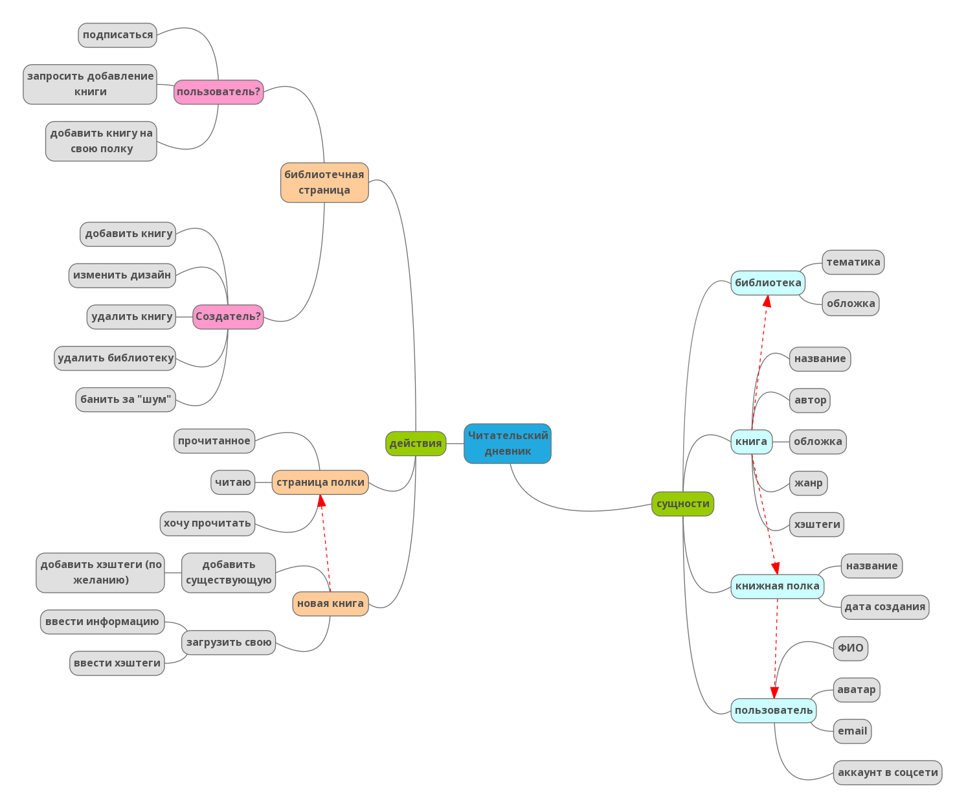

**Карта в Cmap Tools:**

Работу с ПО Cmap я решила реализовать на примере организации лекции по Теории Автоматического Управления. На схеме представлена основная классификация САР и ее свойства. 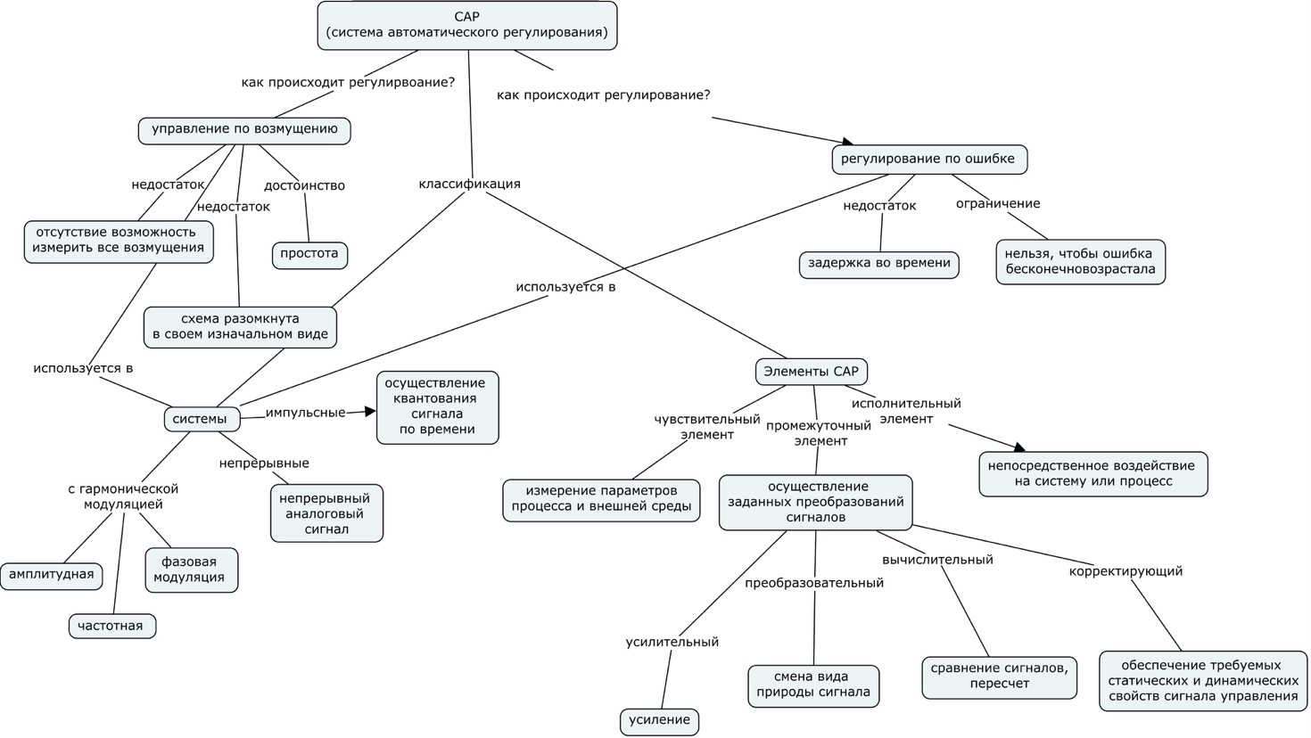

**Вывод:**

Оба инструмента мне определенно понравились. Я освоила основные методы работы с ними, а также решила для себя, что сложный и непонятный материал действительно проще представлять в виде интеллектуальных и концептуальных карт.